МДОУ «Детский сад № 95».
Город Ярославль.
Материал для занятий с детьми дома. Старшая группа.
Тема недели: Транспорт
Автор составитель: Яковлева Ирина Викторовна, воспитатель группы № 6.
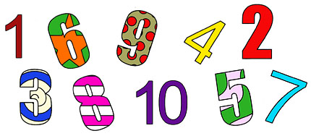
- Сенсорная культура и первые шаги в математику.

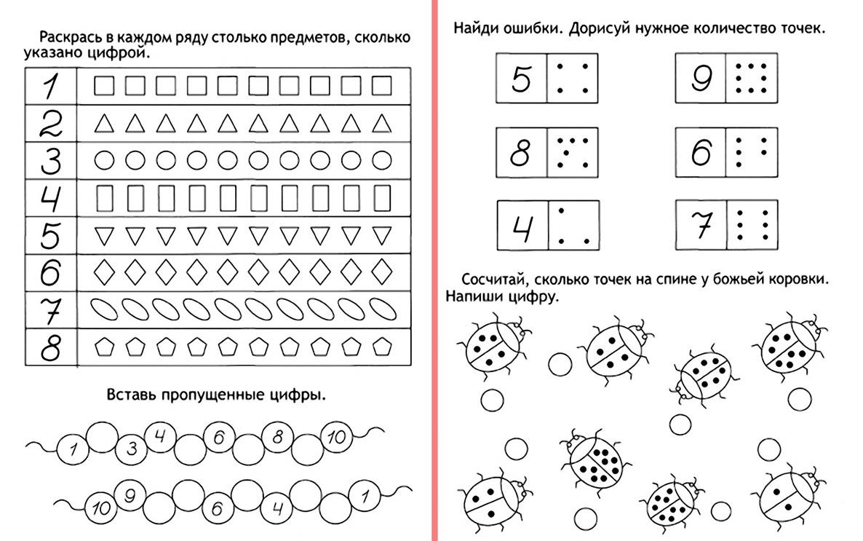
Приложение № 3. Математика.
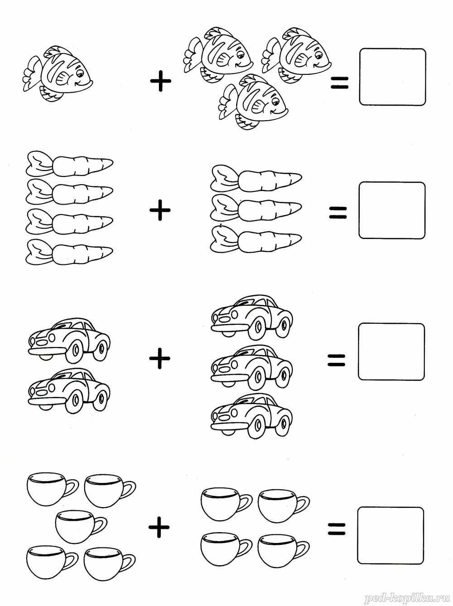

Список литературы:
- Чеплашкина И.Н. Математика - это интересно. Рабочая тетрадь. 5-6 лет. Издательство: Детство-Пресс., 2018. – 40 с.

